**Реализация проекта психолого-педагогического класса**

**МБОУ «СОШ №60 им. И.Д. Шугаибова»**

**Знакомьтесь! Это мы! Тот самый психолого-педагогический 11 класс,совместно с педагогом –куратором Акаевой У.Ш.**

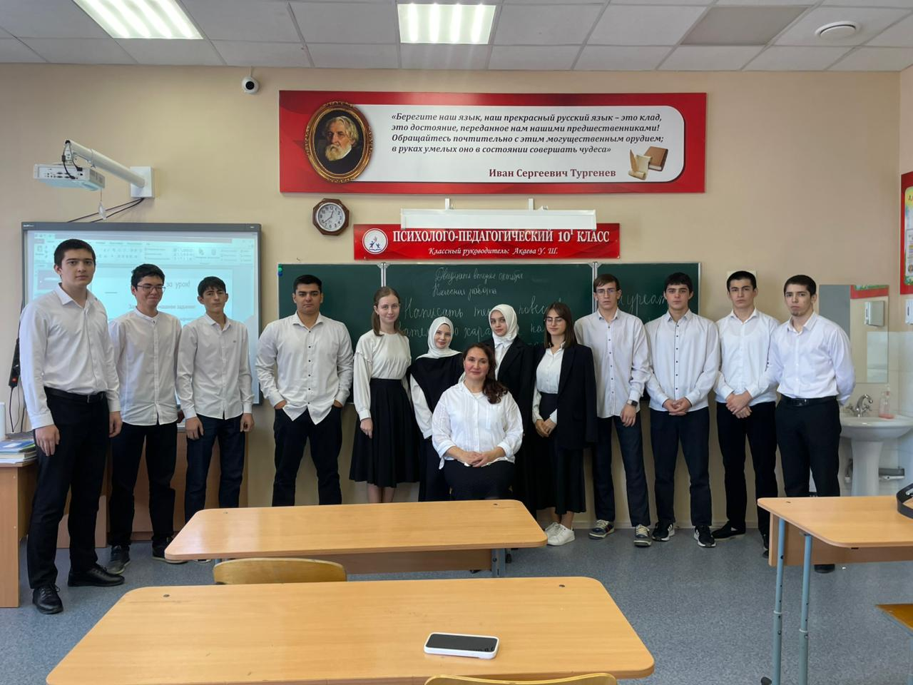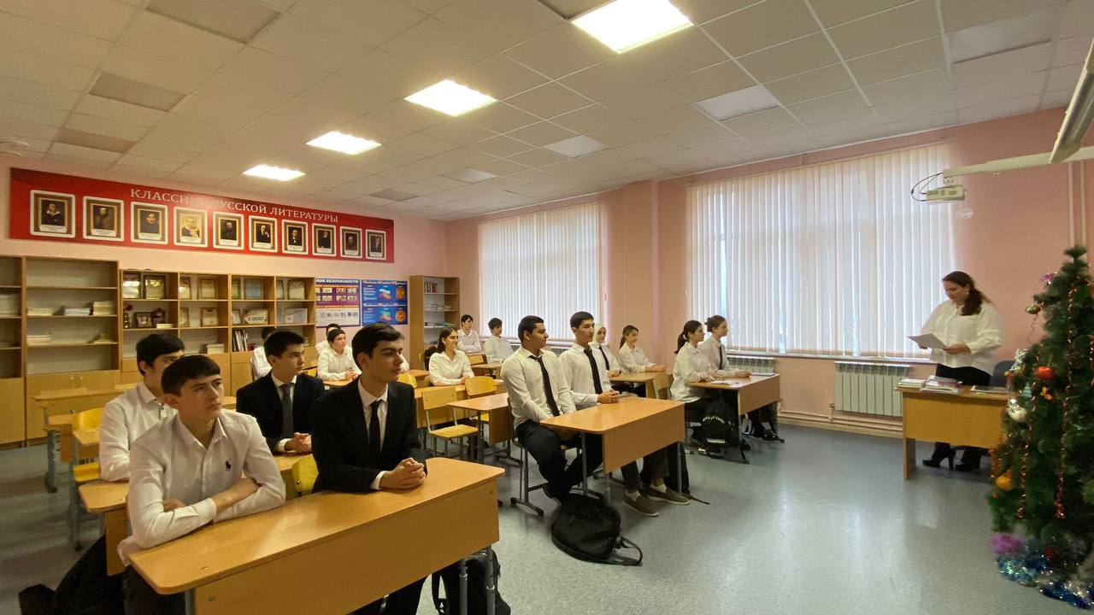

**А с чего все начиналось...**

**Сентябрь,2023 г.Первая встреча. Знакомство класса.Адаптационное занятие «Мы –старшеклассники».Сообщение об открытии профильного психолого-педагогического класса.**

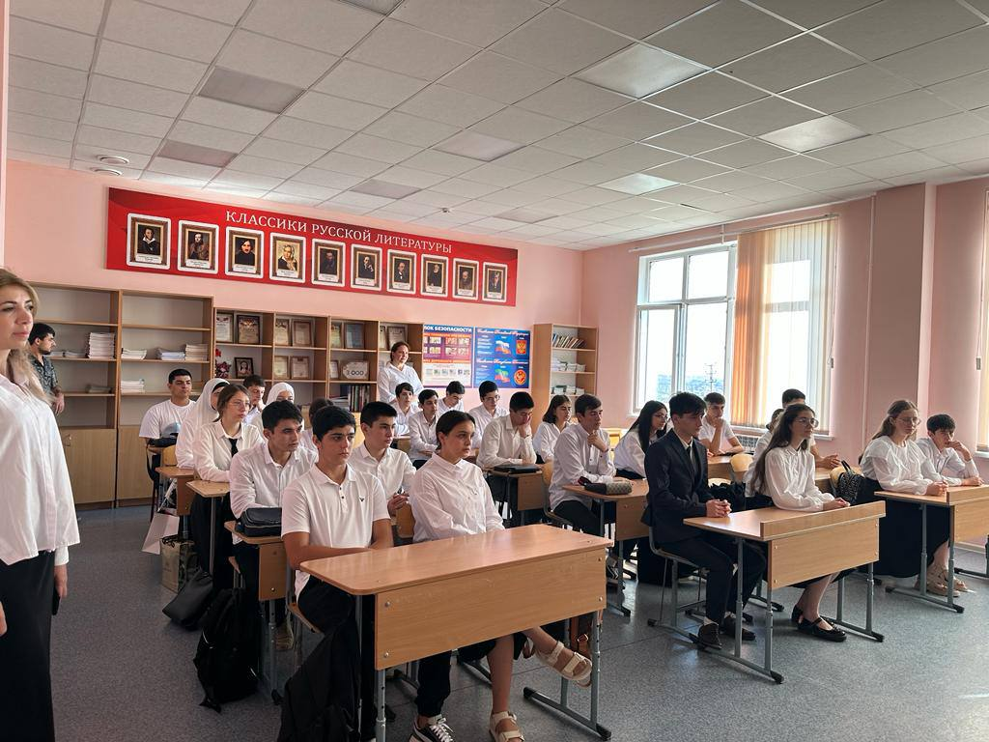

**Цель:создание условий для активизации процесса успешной адаптации 10-го класса к условиям старшей школы ,обеспечение преемственности в содержании,формах педагогических кадров.**

**4 Сентябрь,2023г.**

**В рамках проекта «Разговоры о важном»приняли гостя-депутата народного собрания РД,заместителя председателя Комитета по здравоохранению,труду и социальной политике Османова Гасана Маликовича.**

**В ходе беседы с учащимися профильного класса,были затронуты вопросы патриотического воспитания.**

**Неформальное общение дало ребятам возможность высказать свои мысли.**

**Встреча с депутатом дала детям много полезной информации,вдохновило на достижение цели,помогло понять,как устроено современное общество.**

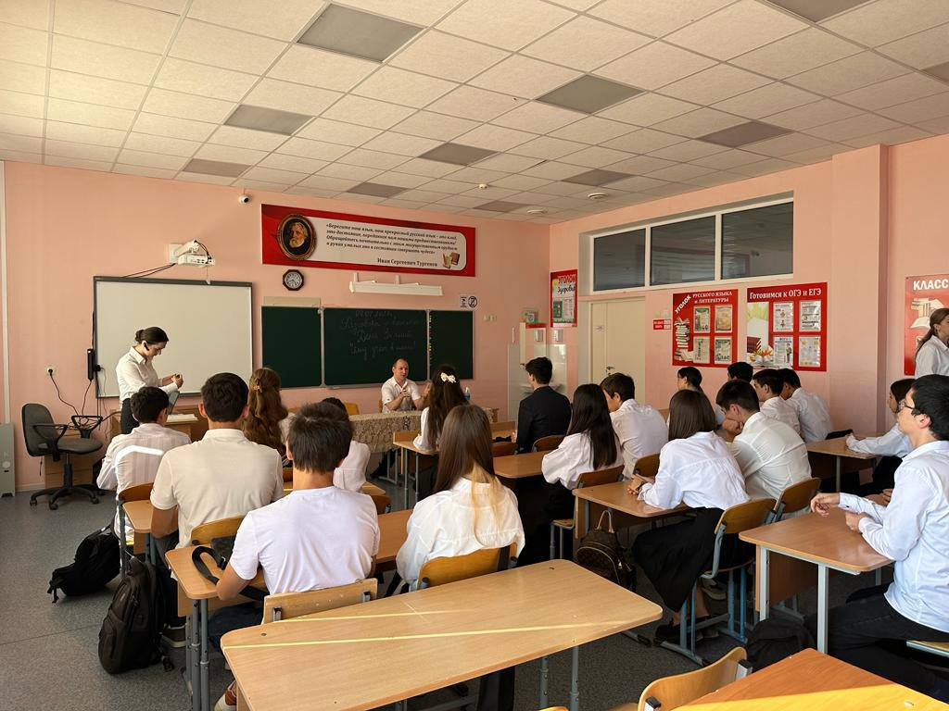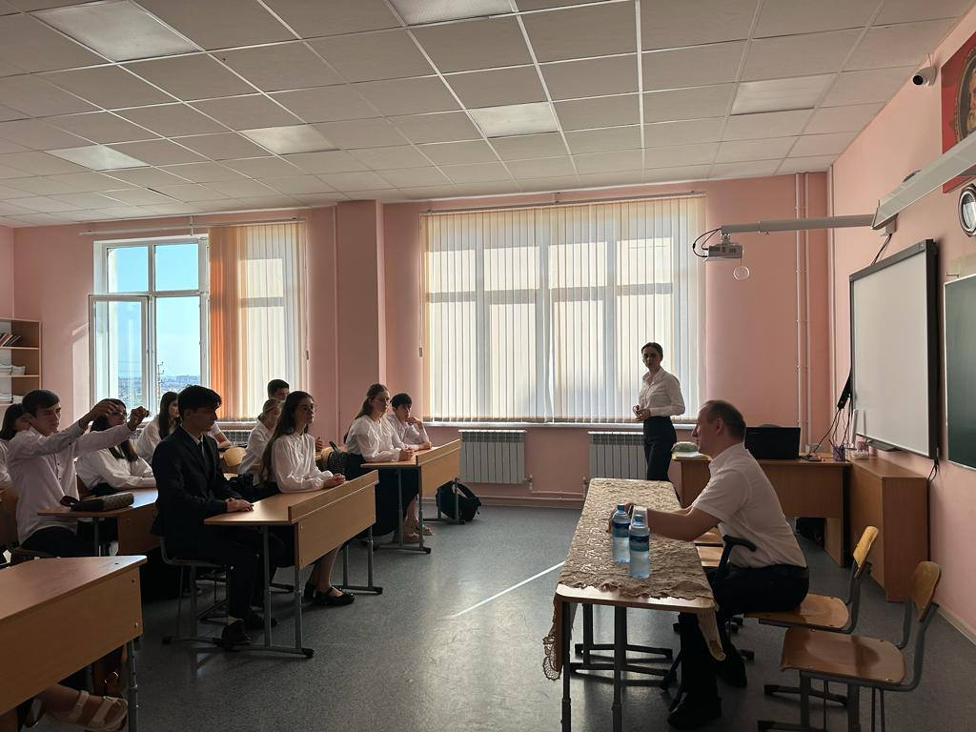

**20 октября 2023г.приняли участие в интерактивном тренинге «Педагогическая профессия:история и современность»,который прошел на базе факультета управления и права ДГПУ,организованный для психолого-педагогических классов.**

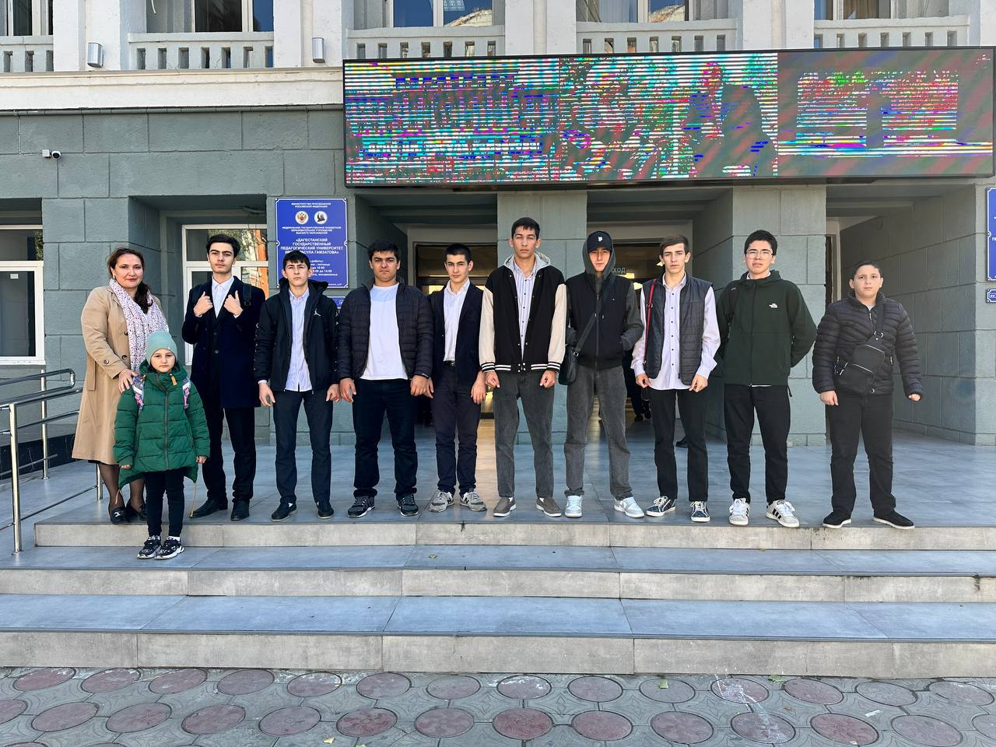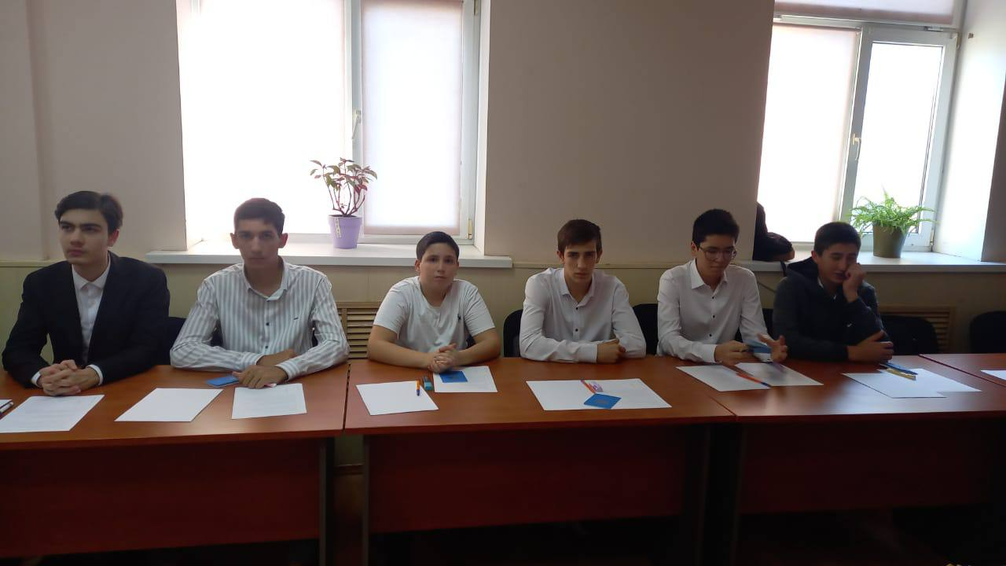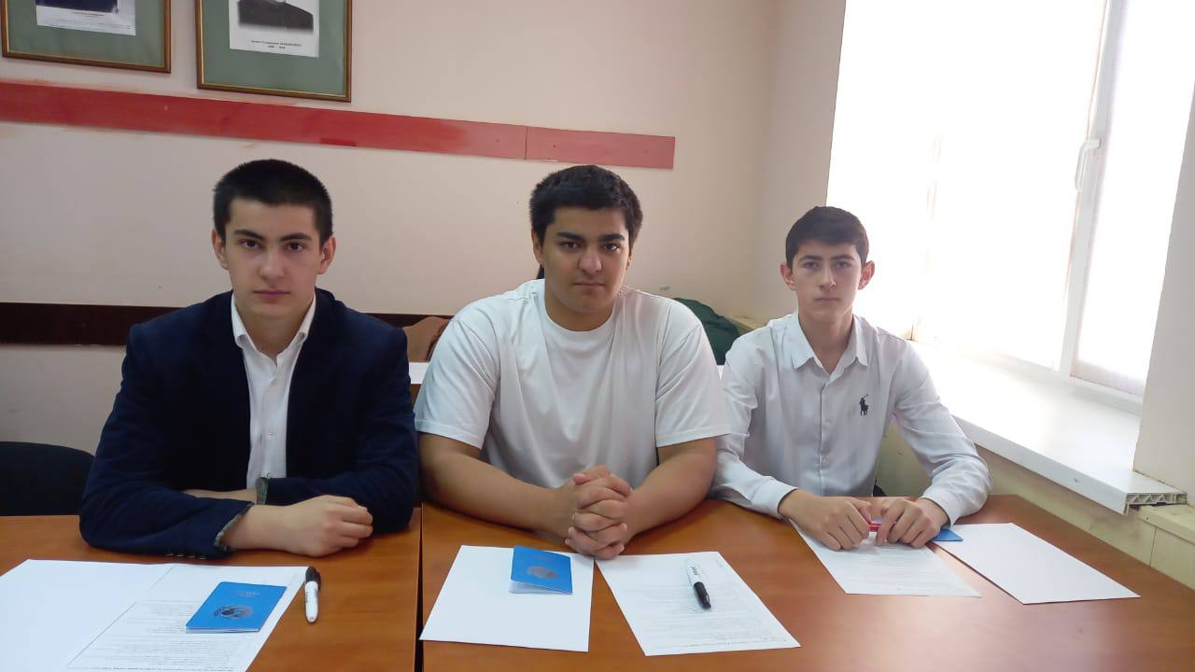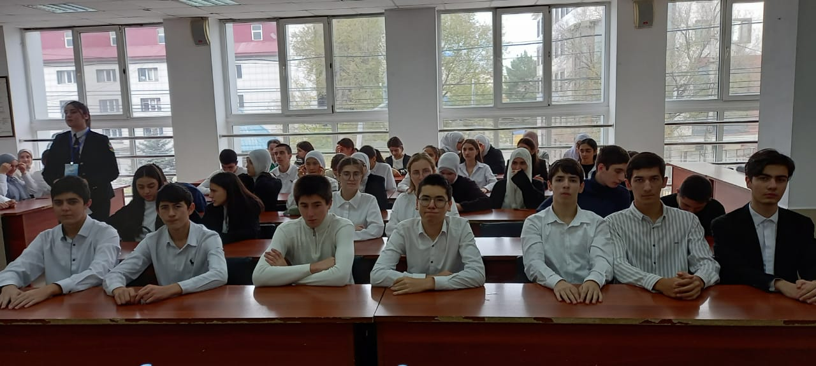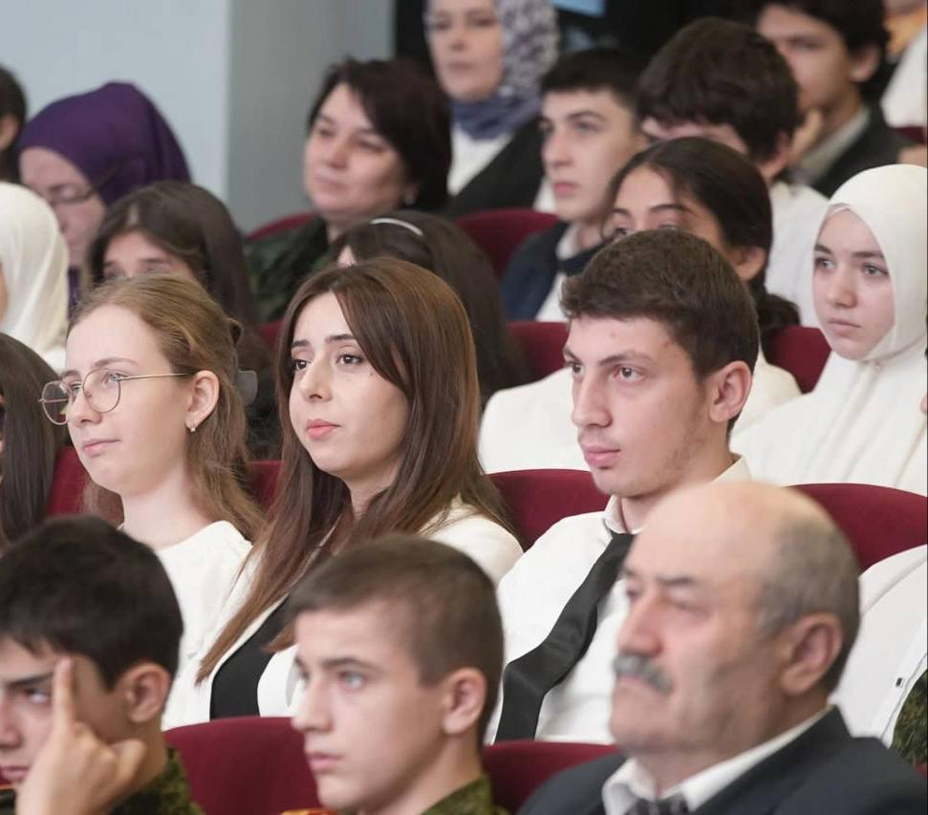

**21 октября 2023 г.совместно с куратором приняли участие в VI Всероссийском форуме «Педагогический PROпуск.Учитель будущего-будущим учителям»,который прошел на базе ДГУНХ.На форум были приглашены спикеры Учителя года России,которые поделились с учащимися и педагогами своими знаниями и лайфхаками.**

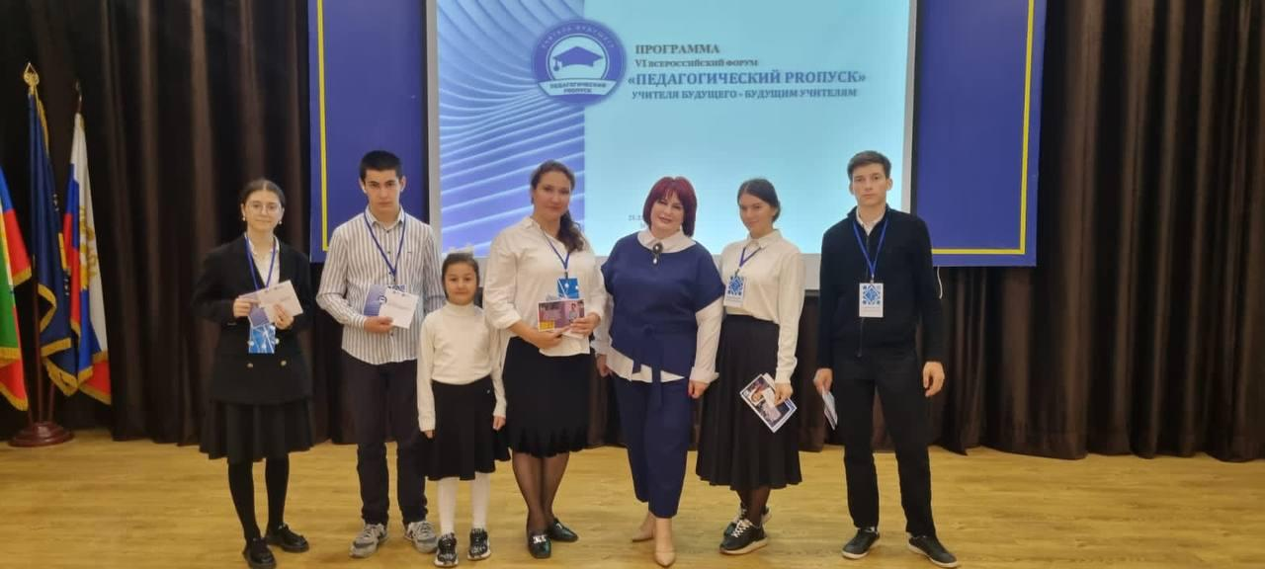

**В рамках формирования патриотического и духовно-нравственного воспитания подрастающего поколения,куратор ППКласса совместно с учащимися посетил театрализованное представление «Работаем,брат!»,посвященное памяти Героя России-Магомеда Нурбагандова,который проходил в Кумыкском театре им.А.-П.Салаватова.**

**Школьники были в восторге от просмотренного представления,образно представив главного героя и смогли глубже понять характер мужественного и стойкого дагестанского парня.**

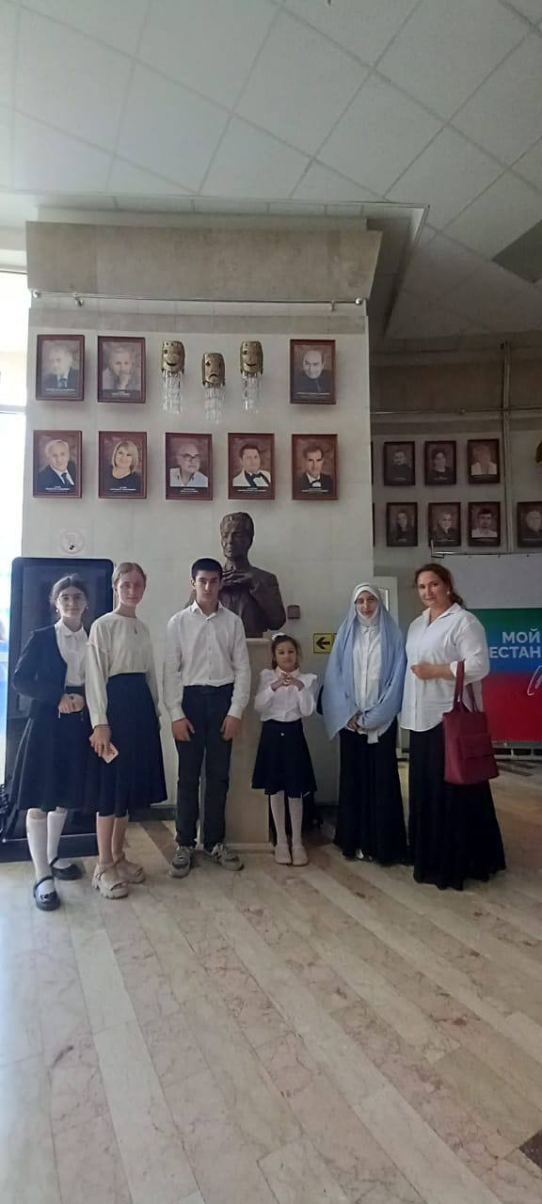

**5 октября 2023 г.в День самоуправления,учащиеся 10 ППКласса провели уроки в начальной школе.**

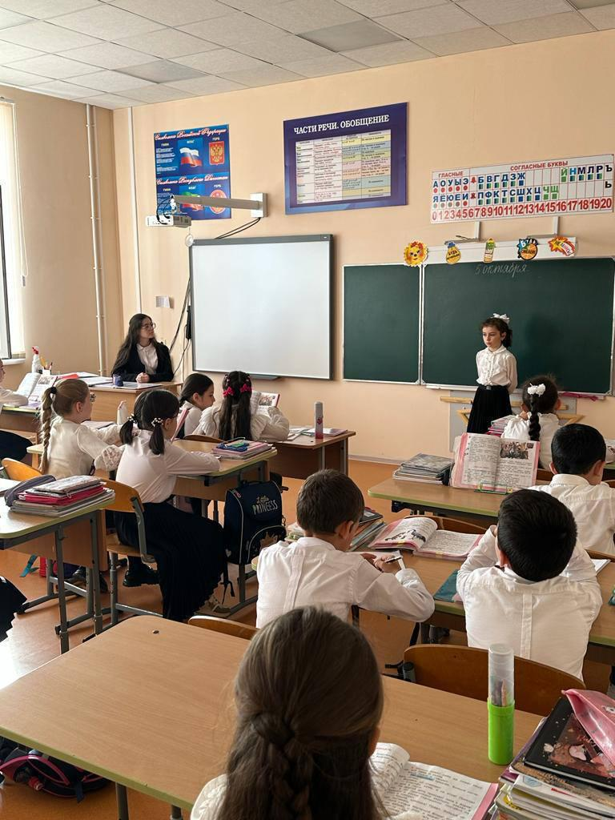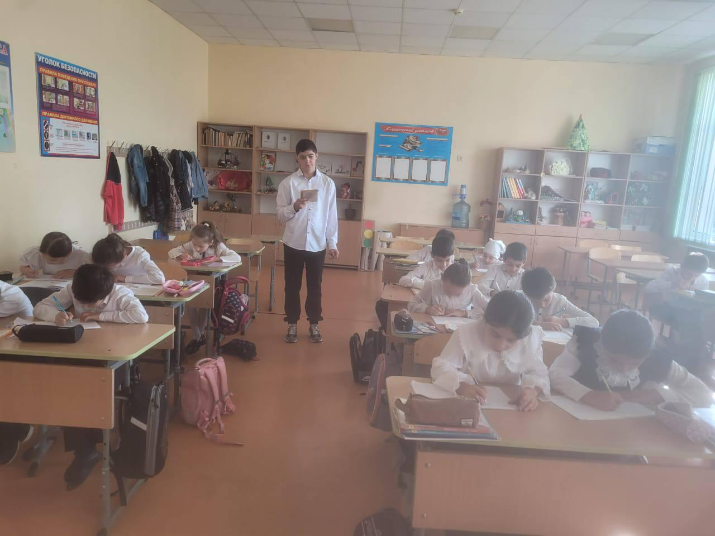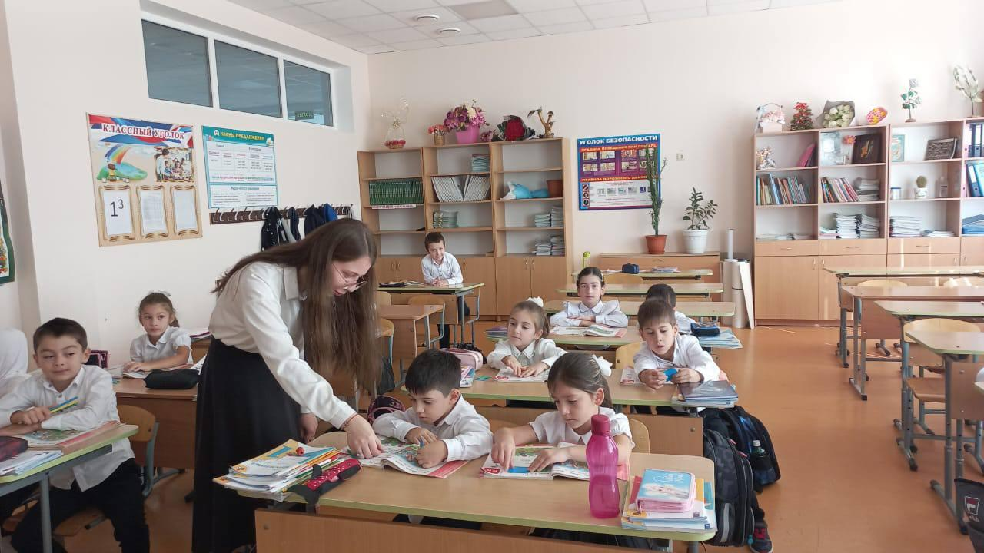

**30.11.2023г.ученицы ППКласса Гаджиева Саният и Казиева Хава приняли участие в Республиканской научно-практической конференции «Шаг в науку»в конференц-зале исторического парка «Россия-моя история»,организованная РПА Минюста России,совместно с Управлением Росреестра по Республике Дагестан.**

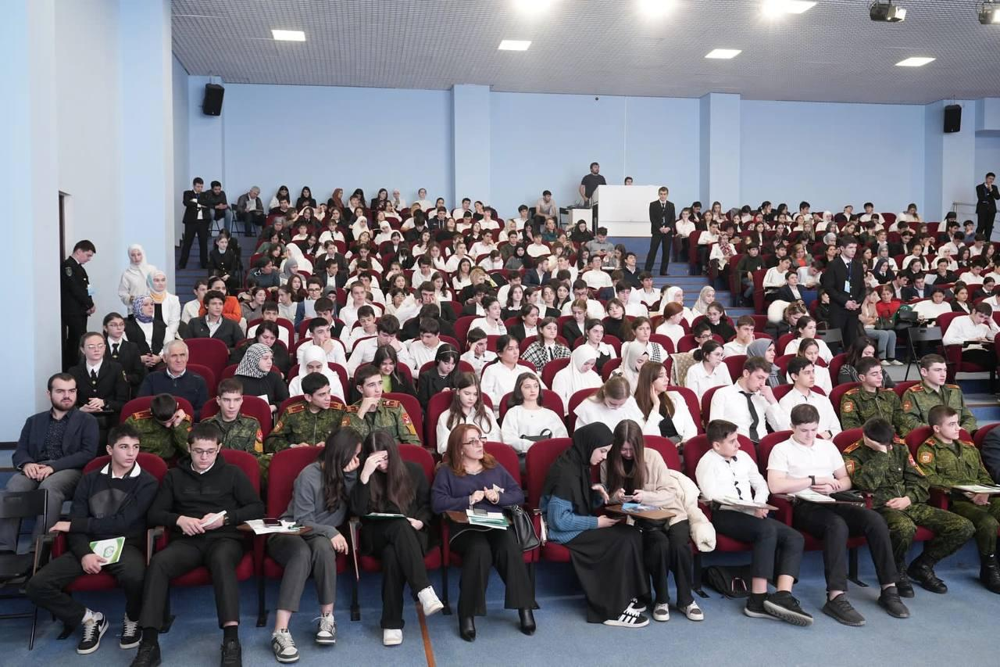

**Организация и проведение учащимися педкласса общешкольного новогоднего мероприятия,по мотивам диснеевского мультфильма «Холодное сердце».**

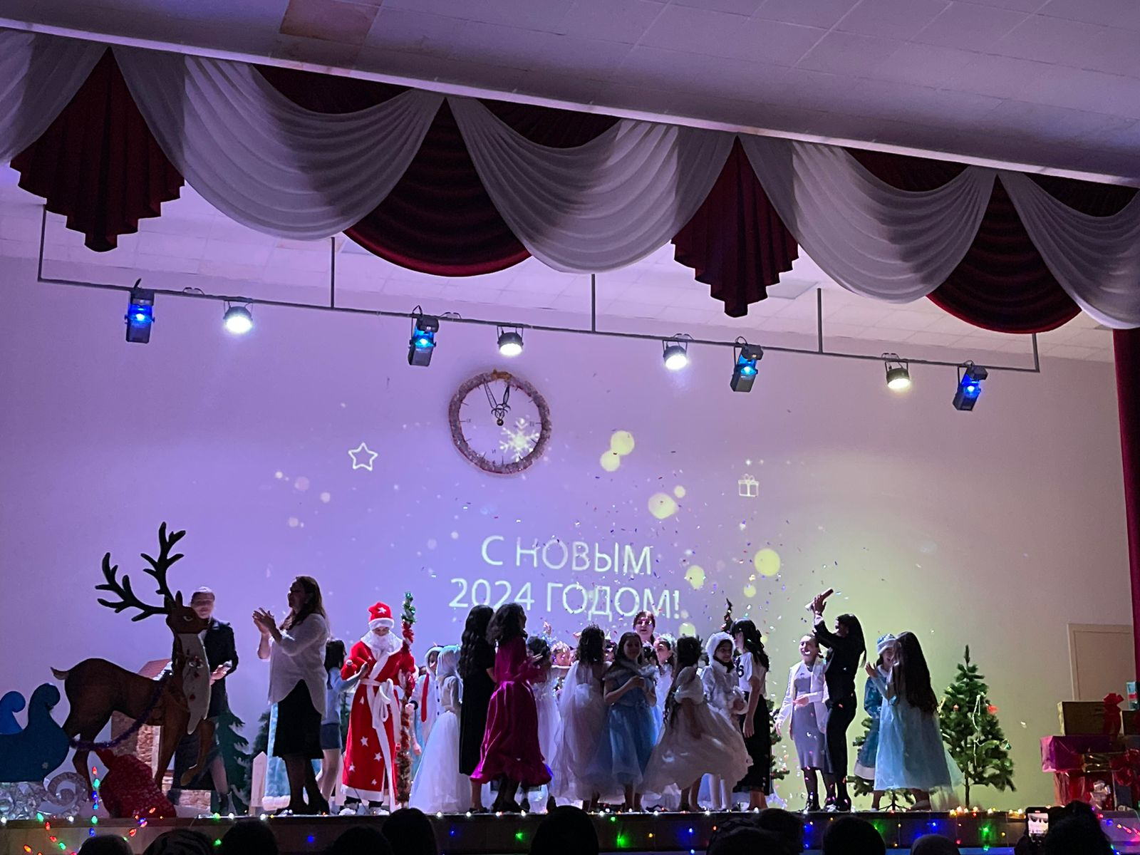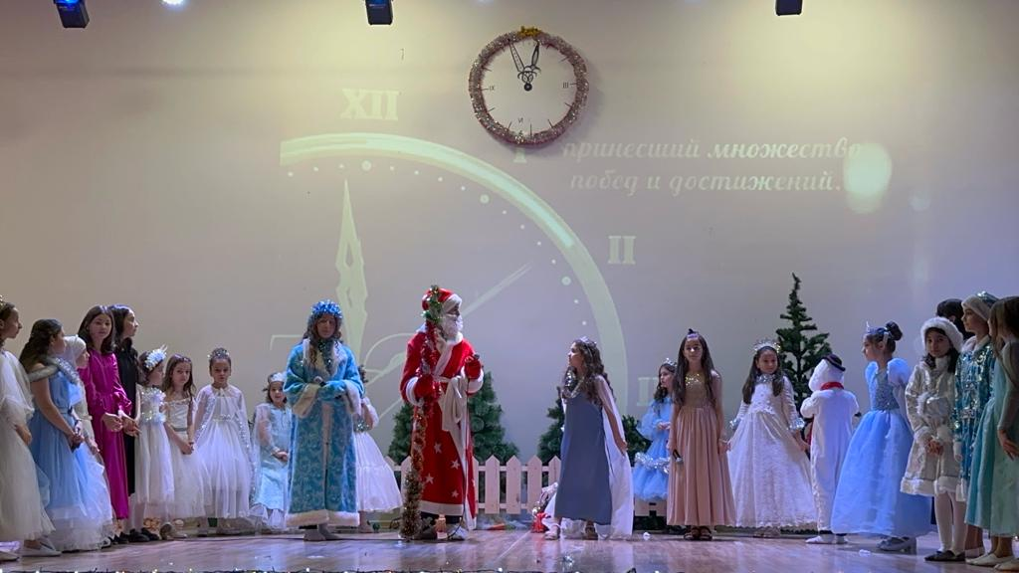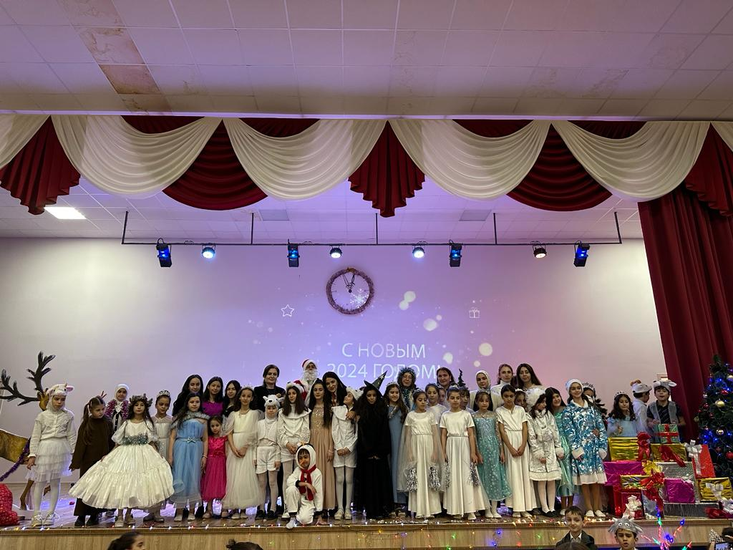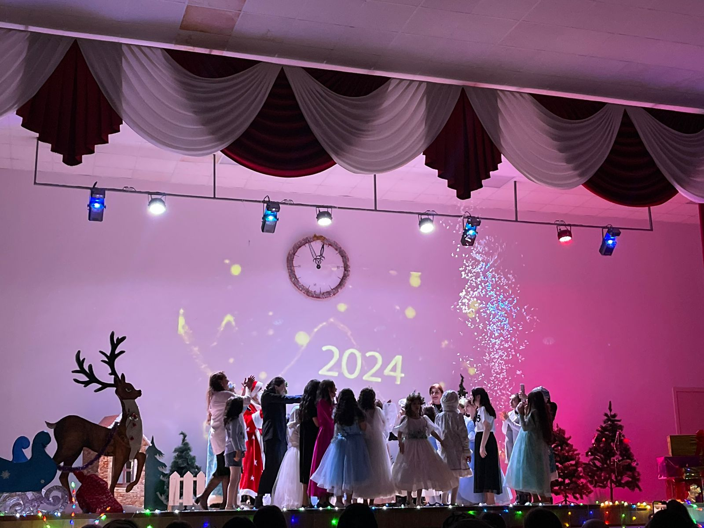

**26.01.2024г. в рамках декады английского языка,совместно с учителями,провели мастер-класс.Будущие учителя показали разные виды игр «SHOVball»,«Litsen and draw».Подытожили тем,что игровая деятельность на уроках английского языка вызывает интерес к изучению предмета,повышению мотивации,снижению утомляемости,способствованию преодоления языкового барьера.**

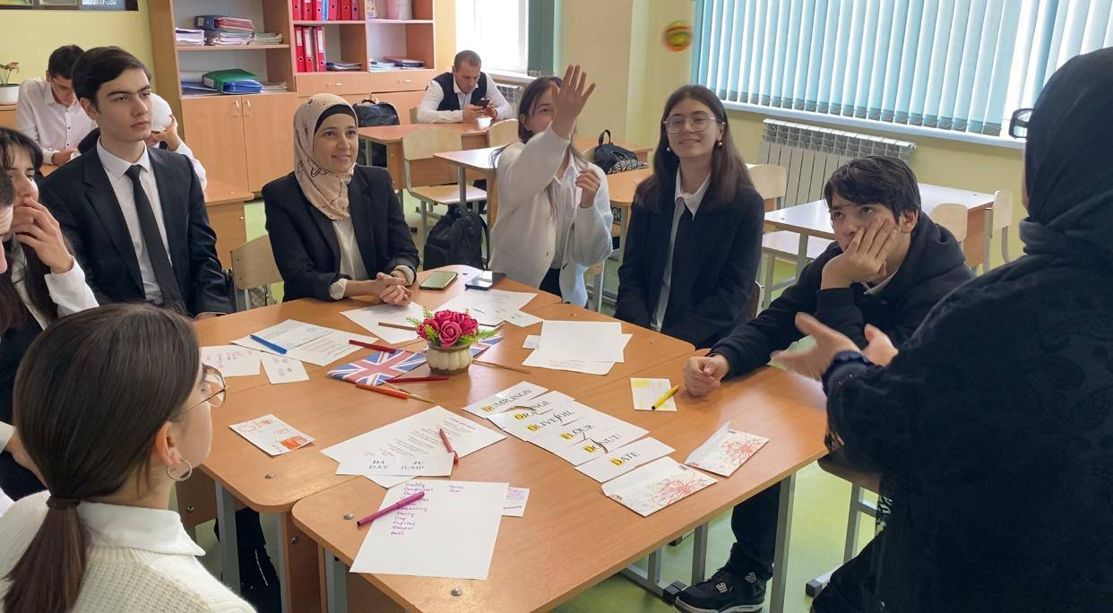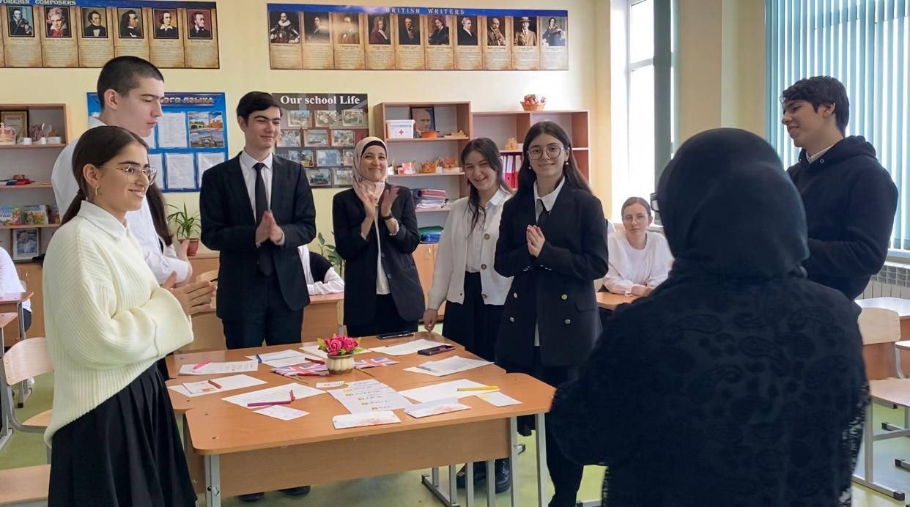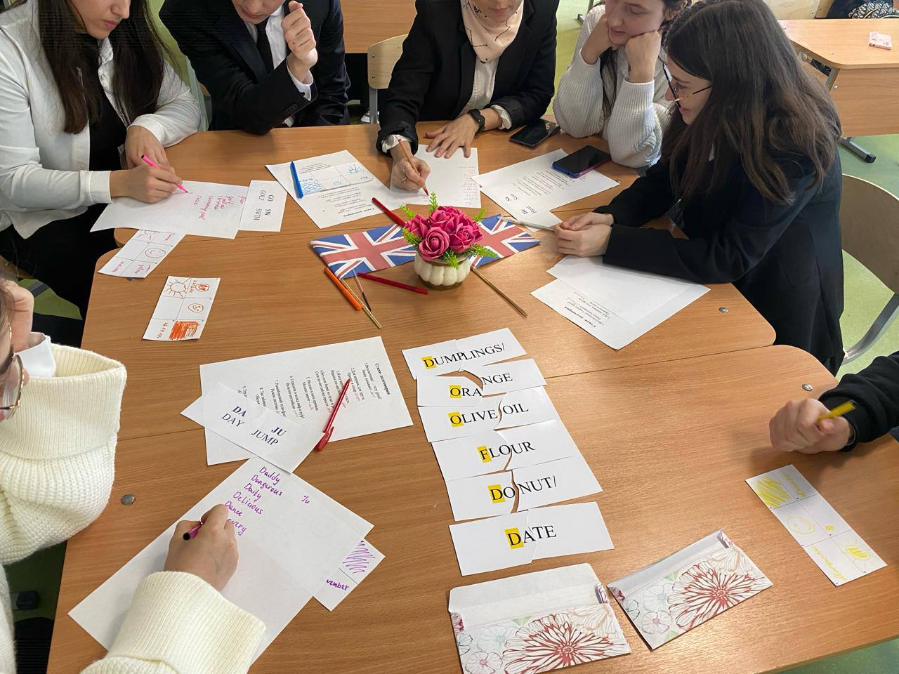

**С 13 по 20 февраля 2024 г.в ППКлассе педагогами-психологами были организованы разноуровневые тренинги,с целью создания условий для развития психолого-педагогической коммуникационной культуры.В ходе тренинга,психологами была создана благоприятная атмосфера для общения,самовыражения и самореализации,самосовершенствования учащихся и приобщения к педагогической культуре.**

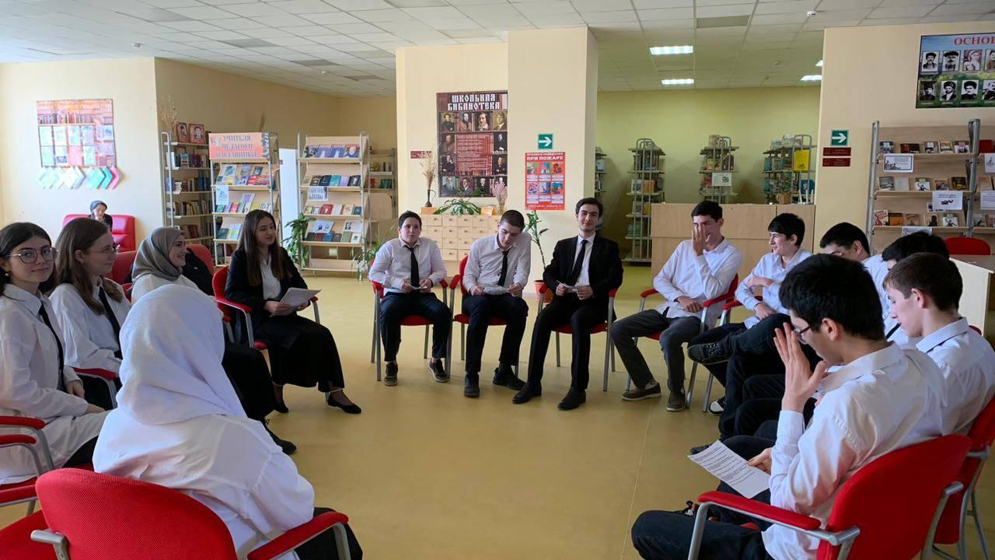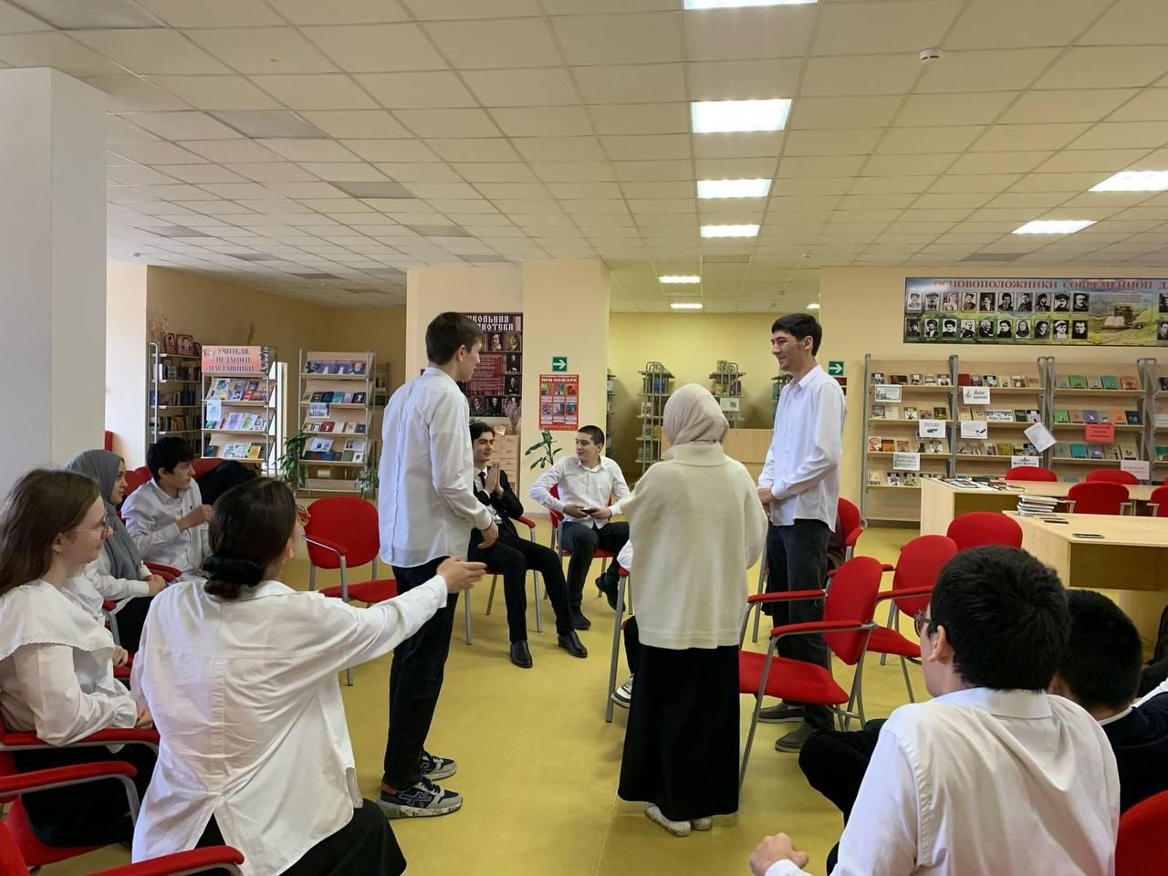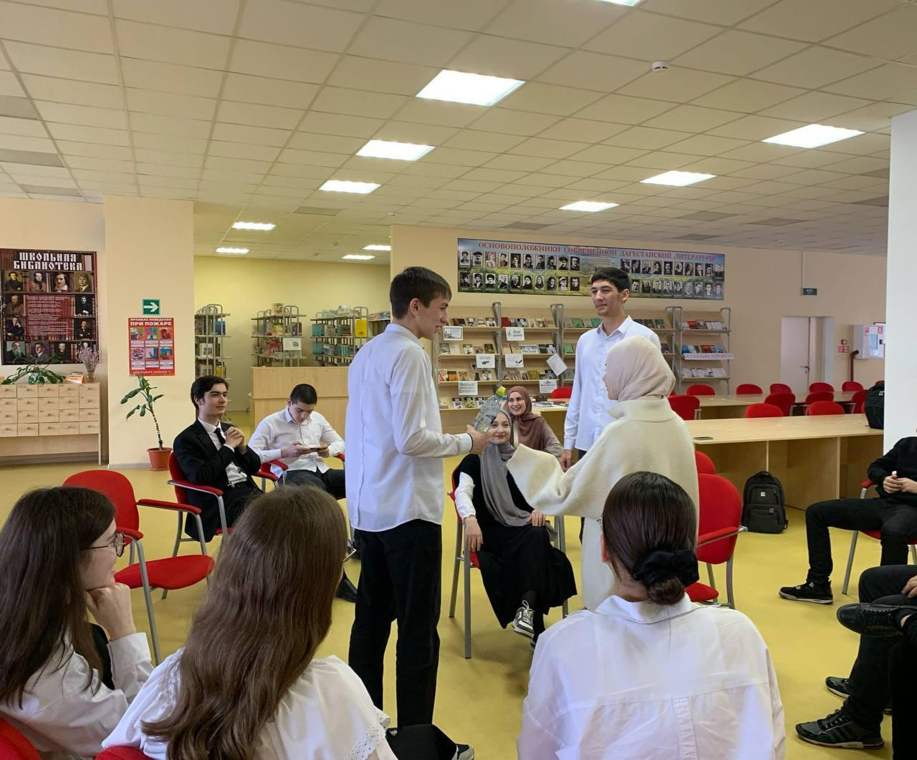

**21.02.2024г.совместно с педагогом-куратором организовали общешкольное мероприятие,посвященное Дню родного языка.**

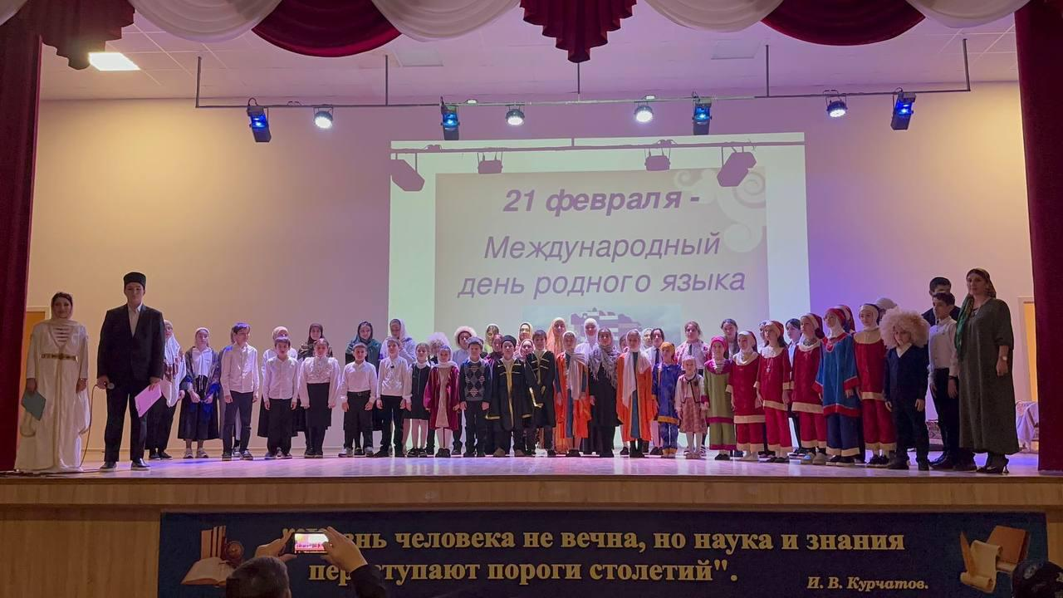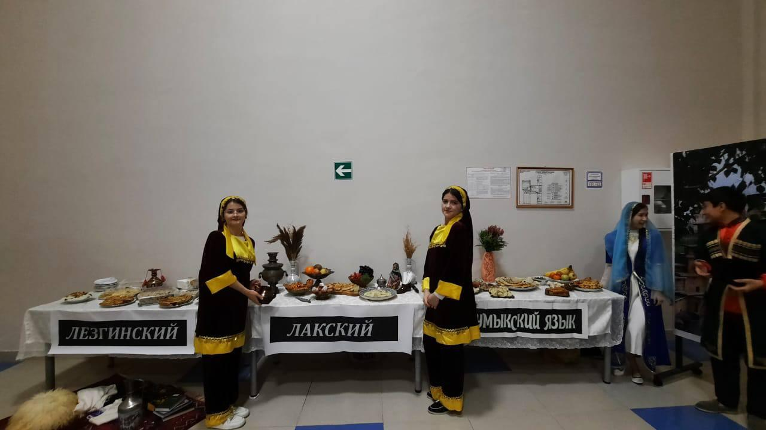

**07.03.2024г.учащиеся ППКласса совместно с педагогом-куратором организовали общешкольное литературно-музыкальное мероприятие «8 Марта,или красивая женская сказка»,посвященная праздничному дню.**

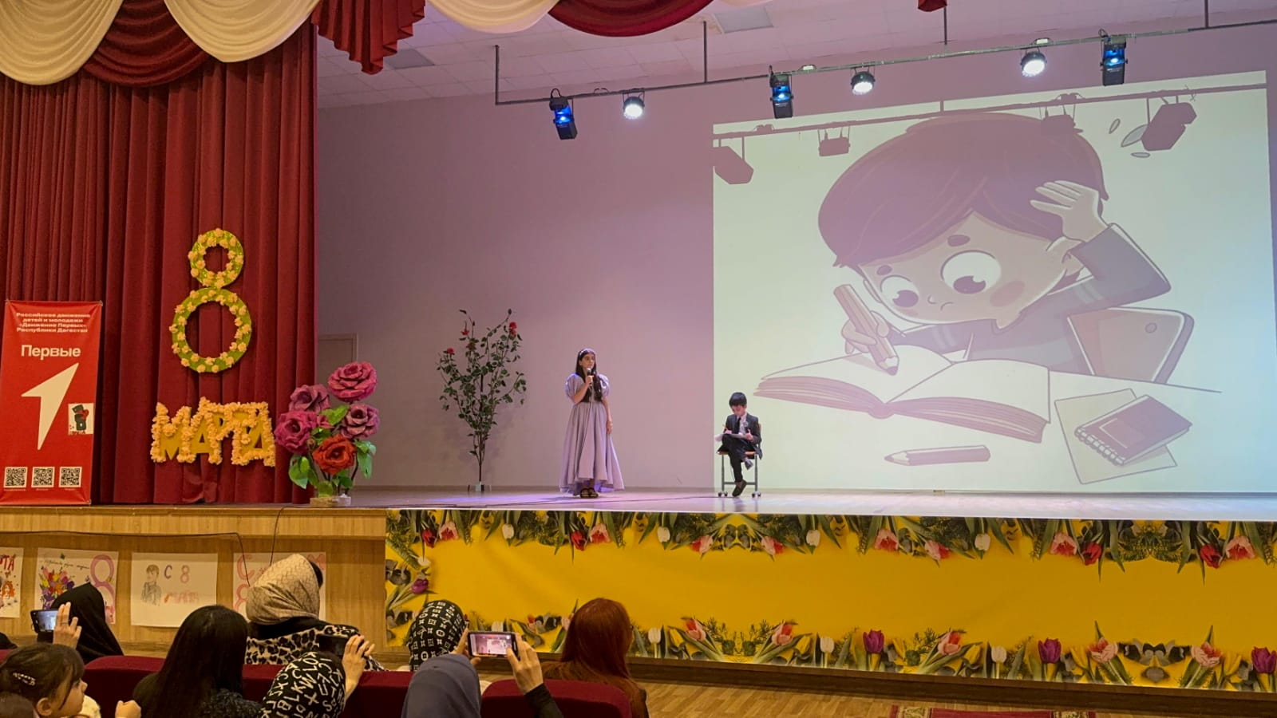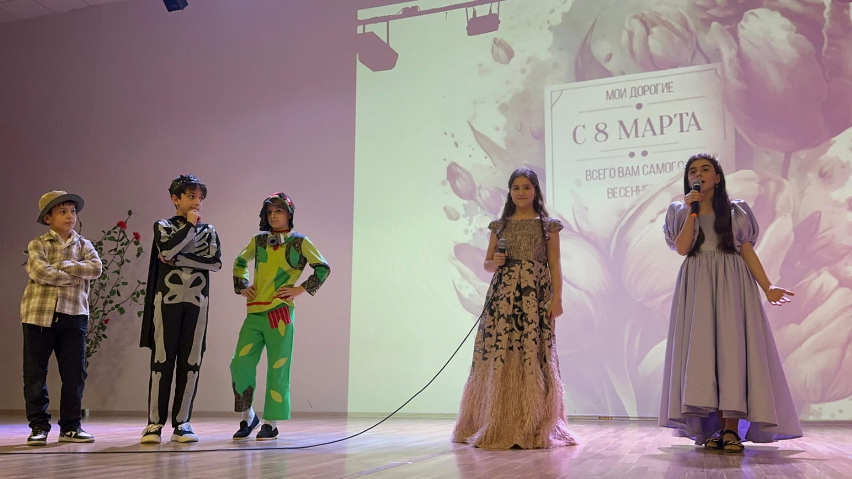

**26.04.2024г.оказали помощь куратору при подготовке к городскому научно-практическому семинару «Формирование читательской грамотности на уроках русского языка и литературы в контексте ФГОС».**

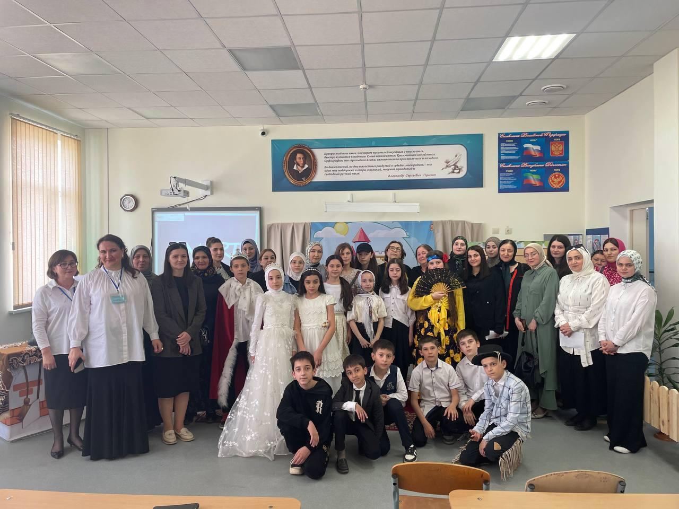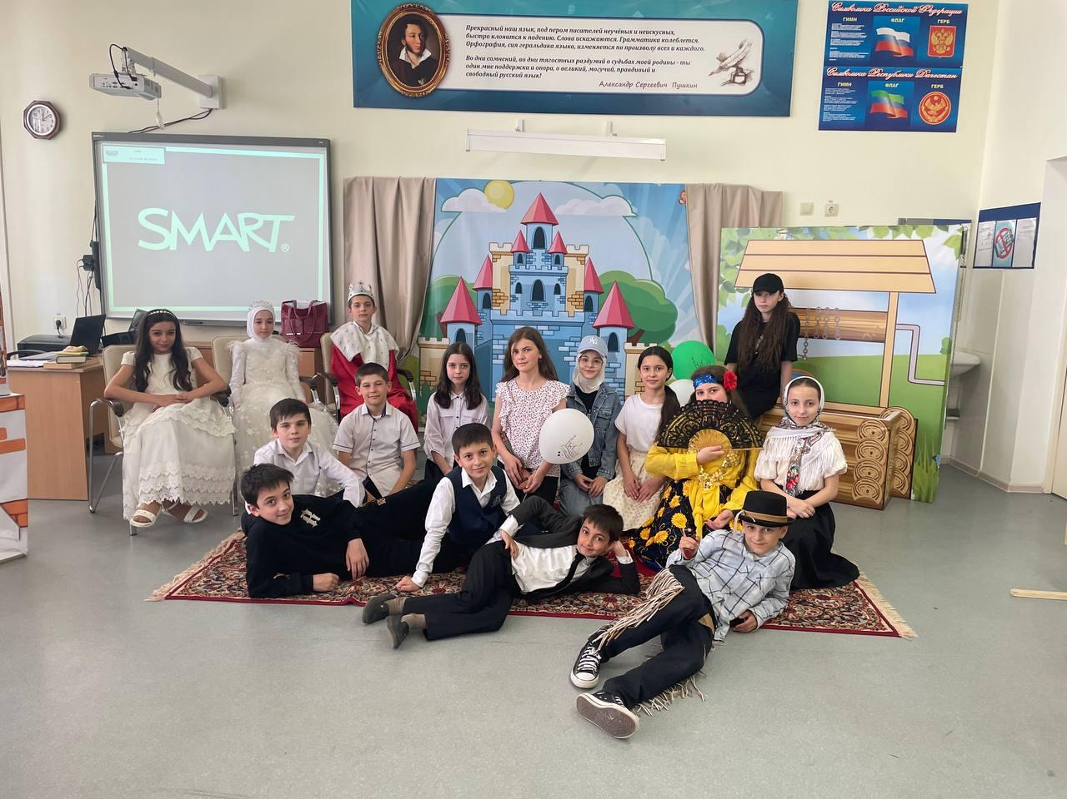

**07.05.2024г.в преддверии Дня Победы приняли участие в интеллектуальной игре «Наследие войны».**

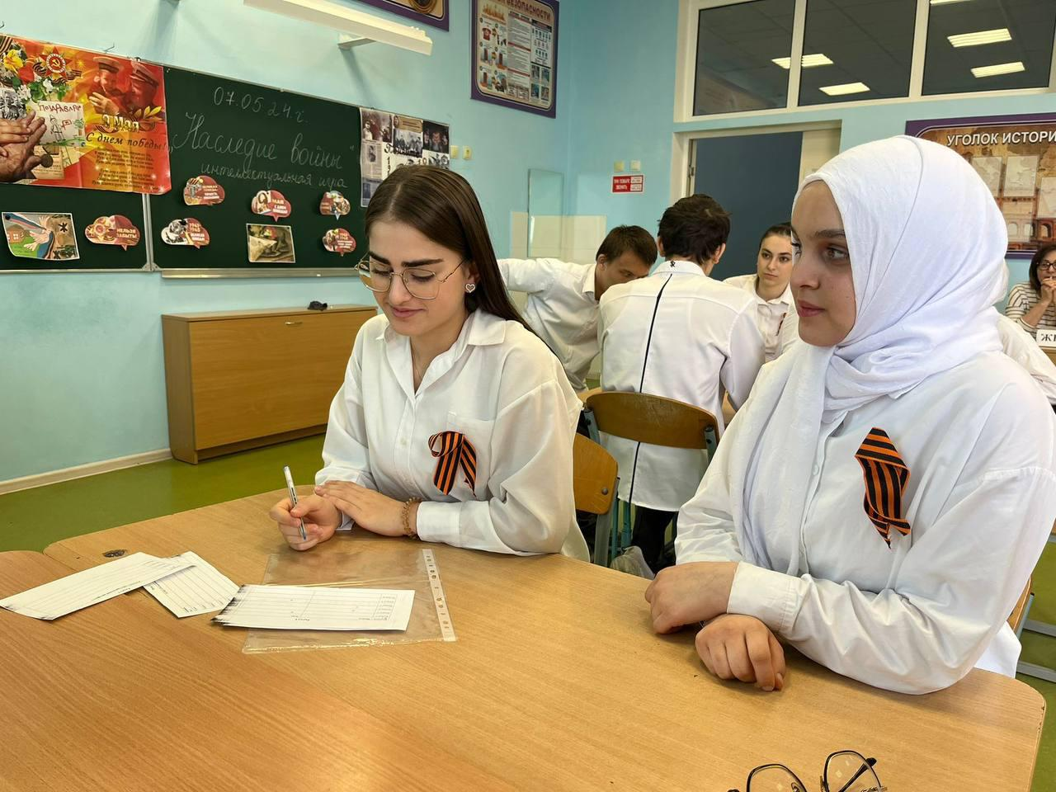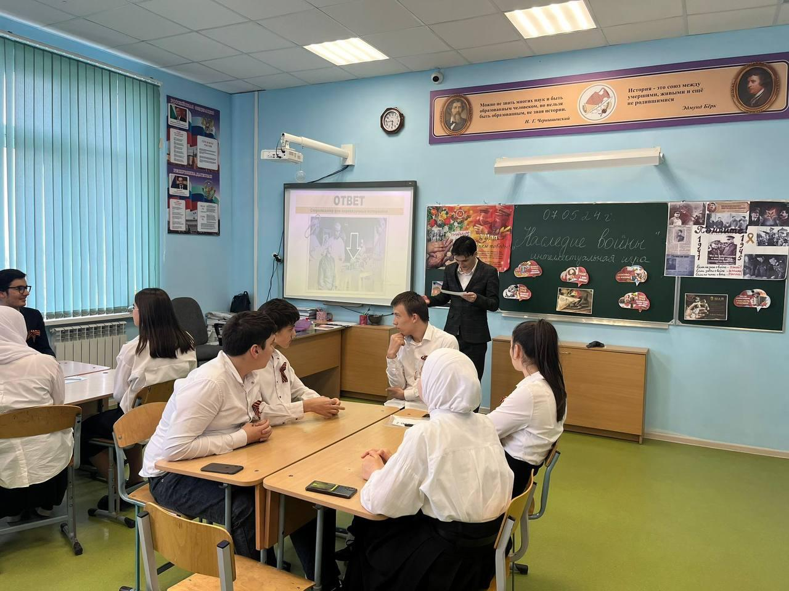

**25.05.2024г.учащиеся ППКласса приняли участие в организации и проведении Последнего звонка!**

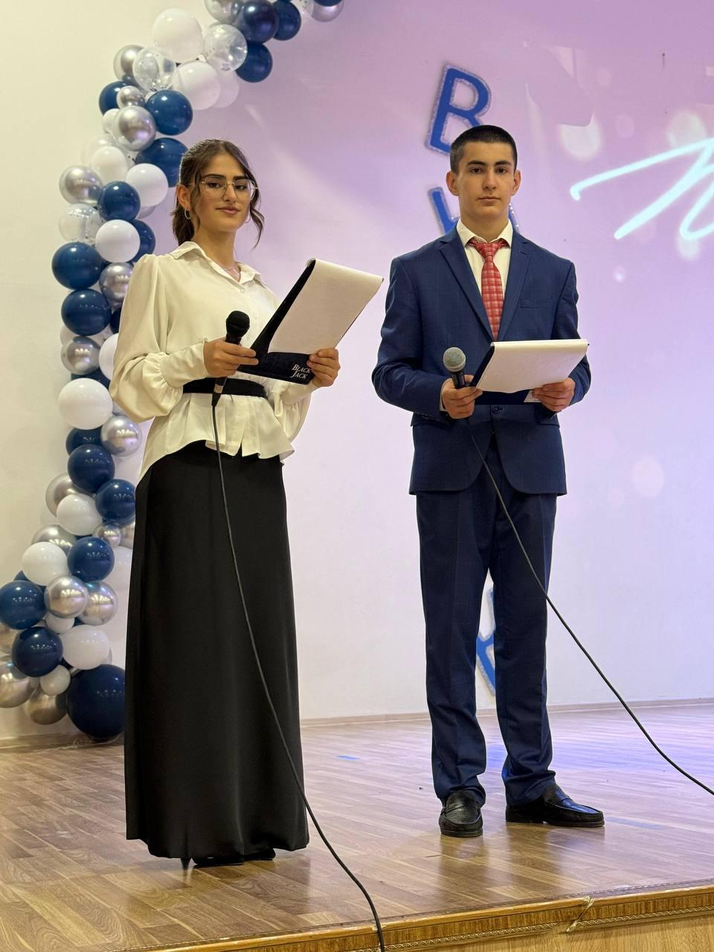

**05.10.2024г. В честь Дня самоуправления,учащиеся 11-го психолого-педагогического класса провели уроки в начальных классах.**

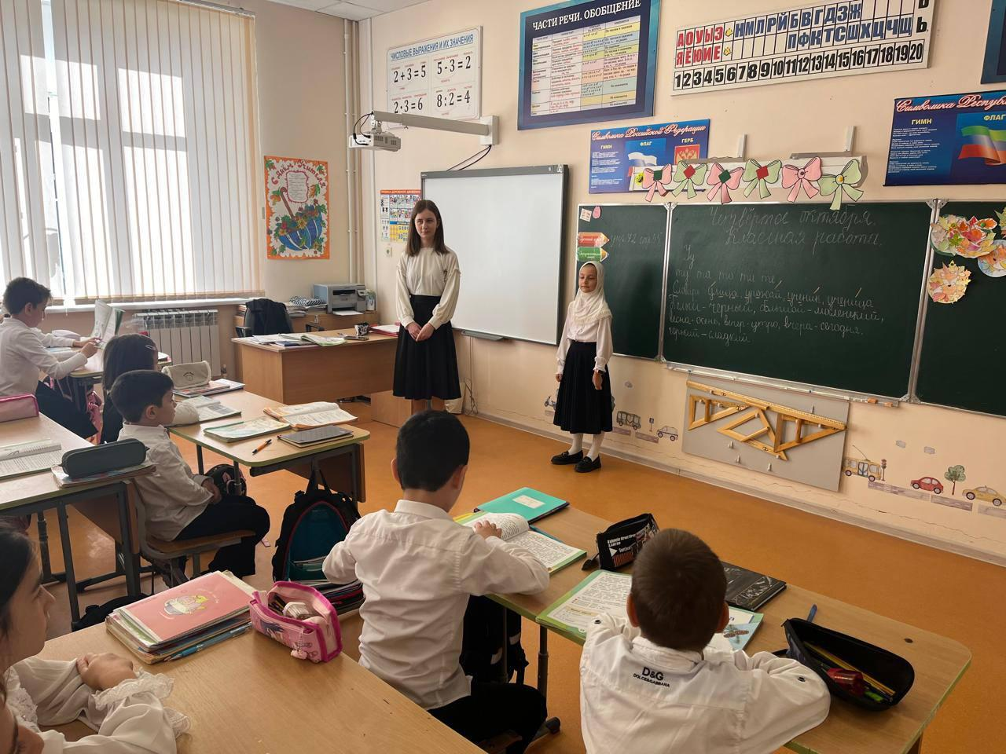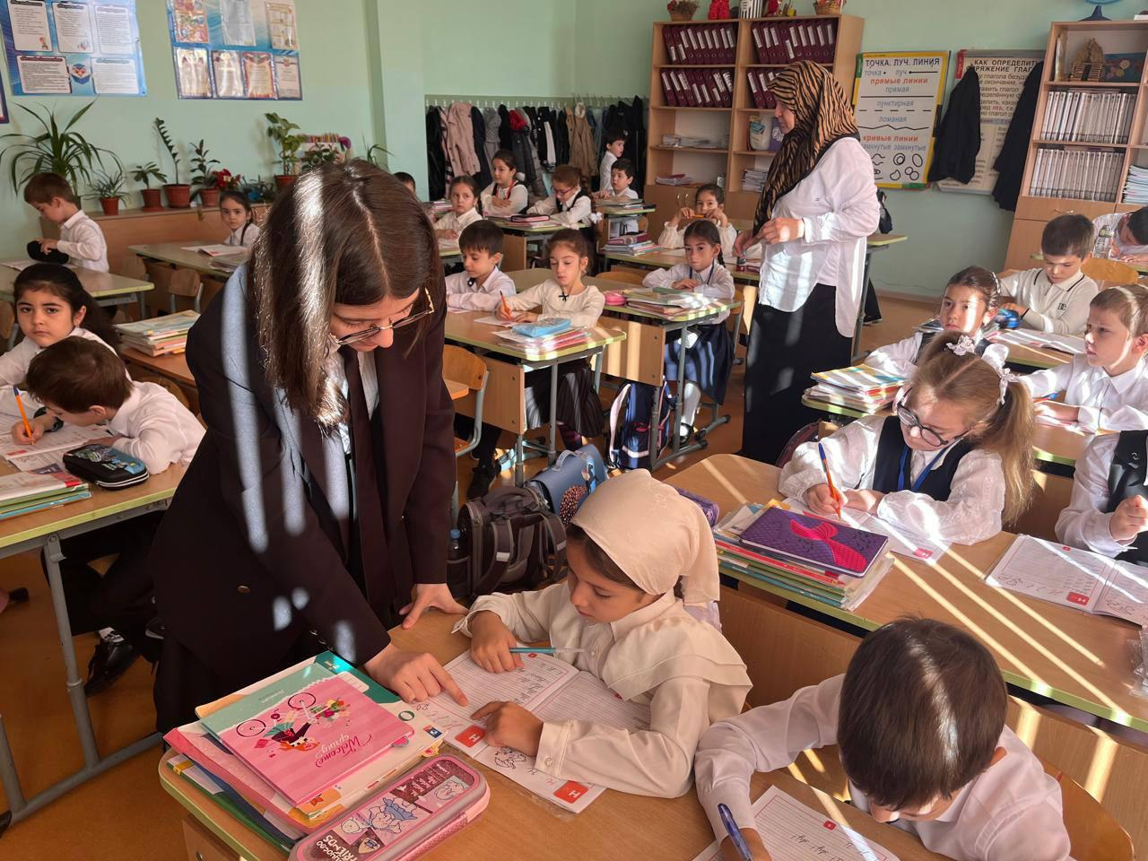

**18.10.2024г.ученики 11-го ППКласса совместно с учителем химии,провели опыты на тему «Физические и химические элементы».**

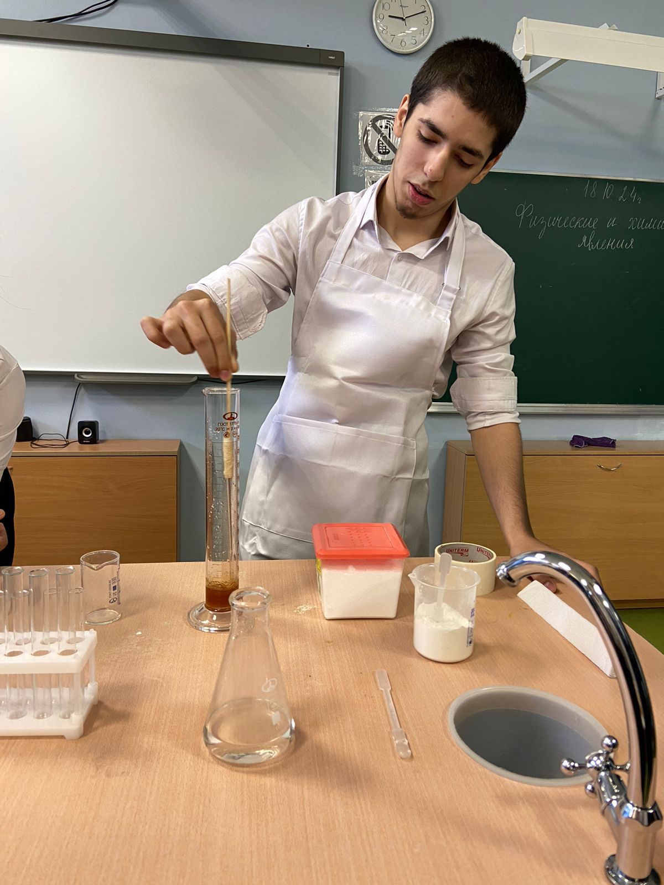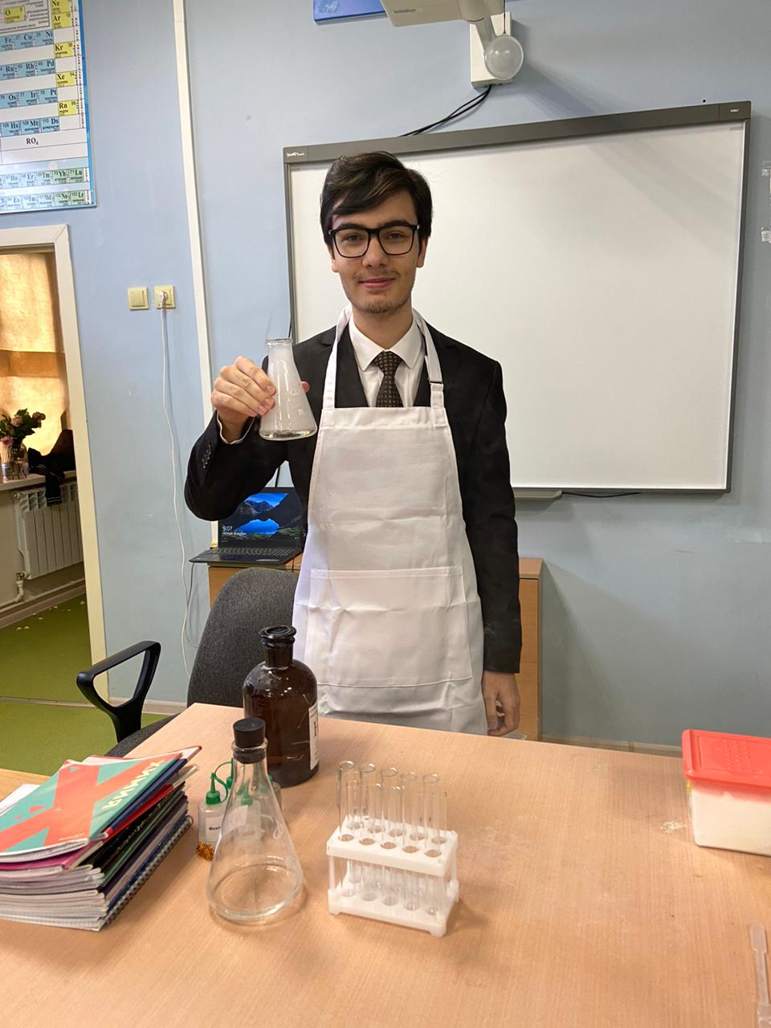

**В рамках декады английского языка организовали мероприятие,подготовили учащихся 5-х классов для выступления.**

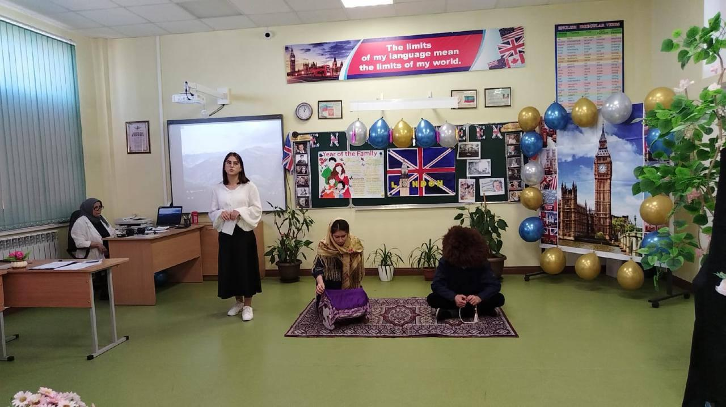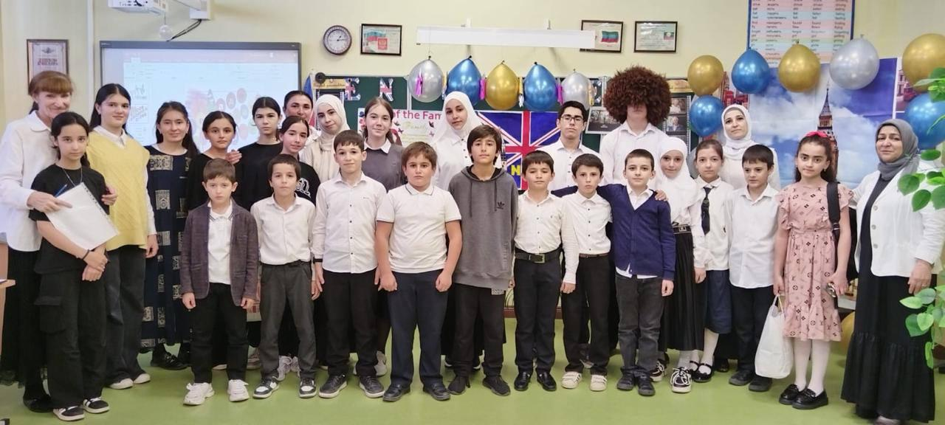

**11.10.2024г.приняли участие на конференции и защитили проекты по различным темам о Великобритании,об известных школах и университетах страны.**

